文化课、德育课、专业基础课教案
第 1 课时 教案序号
授课章（单元）及内容 |  | §2.2 区间 | 课时  安排 | 1 |  |  | 备课  时间
教学目标 | 1．理解区间的表示法．  2．能够应用区间表示数集．  3. 感受数形结合的巧妙，提升观察能力与数学思维能力.
教学重点 | 区间表示数集．
教学难点 | 区间表示数集．
教学资源 | PPT
思政元素 | 1.在学习中培养学生的文化自信  2.培养学生的辩证唯物主义观
教学结构安排
教学  环节 | 教学内容 |  |  |  | 教师  活动 | 学生  活动 |  | 教学方  法、手段、  技术应用
导入 | （一）情境引入  设计运行时速达350公里的京津城际列车呈现出超越世界的“中国速度”，使得新时速旅客列车的运行速度值界定在200公里/小时与350 公里/小时之间．  如何表示列车的运行速度的范围？  解析：  新时速旅客列车的运行速度值界定在200公里/小时与350 公里/小时之间．即200<v<350，  集合：  数轴：位于200与350之间的一段不包括端点的线段  还有其他简便方法吗？ |  |  |  | 提问引导 | 回答思考 |  | 启发引导式
新授 | 教学内容
新授 | （二）知识探究  概念  由数轴上两点间的一切实数所组成的集合叫做区间.其中，这两个点叫做区间端点.  1.开区间：满足不等式的所有实数的集合，叫做开区间，记作.在数轴上，可以表示为：  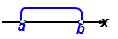开区间也可以表示为 .  2.闭区间：满足不等式的所有实数的集合，叫做开区间，记作.在数轴上，可以表示为：  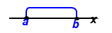  闭区间也可以表示为 .  3.半开半闭区间：满足不等式的所有实数的集合，叫做半开半闭区间，记作.在数轴上，可以分别表示为：  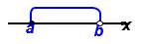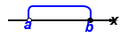  半开半闭区间也可以表示为 .  4.实数集R：，读作无穷大.  5.半无界区间: 满足不等式的所有实数的集合，叫做半无界区间，分别记作  .在数轴上，可以分别表示为：  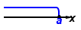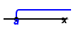  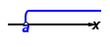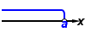  半无界区间也可以表示为:  （三）例题讲解  例1：用区间表示下列不等式的解集，并用数轴上的点集表示这些区间。  - ｛x｜ 1＜x＜2｝ (2)｛x｜ 0≤x＜2｝  (3 )｛x｜ x>4｝ (4)｛x｜ x≤-1｝  解：(1）（1，2）； (2)[0， 1)；  - (4，十∞）； (4)(一∞，-1].  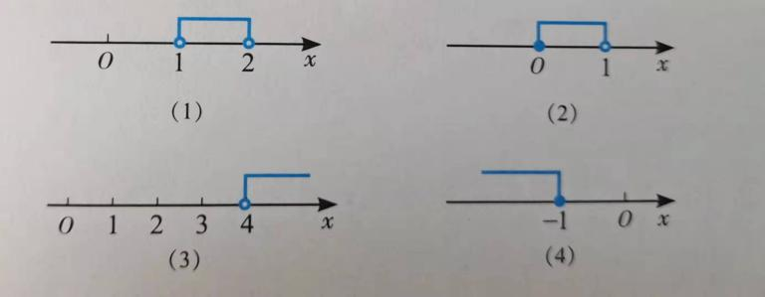  例2：用集合的描述法表示下列区间.  - [-2,1]； (2)(3，5]  解：（1）｛x｜-2≤x≤1｝ (2)｛x｜3 <x≤5｝  例3:已知集合A=｛x｜x>5｝ ，B=｛x｜x>-3｝ ， 求A∩B和AUB，并用区间及数轴上的点集表示.  解：A∩B =｛x｜x>5｝区间（5，+∞）  A∪B =｛x｜x>-3｝区间（-3，+∞）  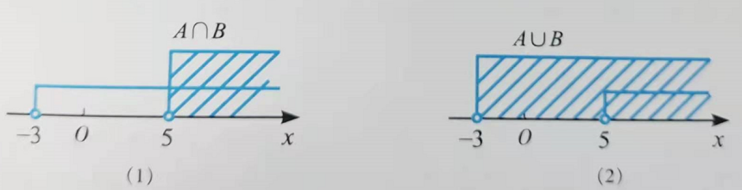  （四）强化练习  教材练习  P42 1，2，3 |  |  |  | 引导总结  讲解  引导讲解  板书  引导  总结  引导巡查讲解 | 总结归纳  理解  思考回答  思考探究讨论  板演 |  | 讲解法  讲解法  反思  巩固
总结 | 理解区间的概念，能用集合的描述法表示给定的区间
作业 | P42 习题二
板书  设计
  板书设计 | 课题
  探究 | 例题  例题 | 练习
教学
后记

